REGULAMIN SZKOLNEGO KONKURSU
na projekty ubrań i biżuterii z materiałów z recyklingu

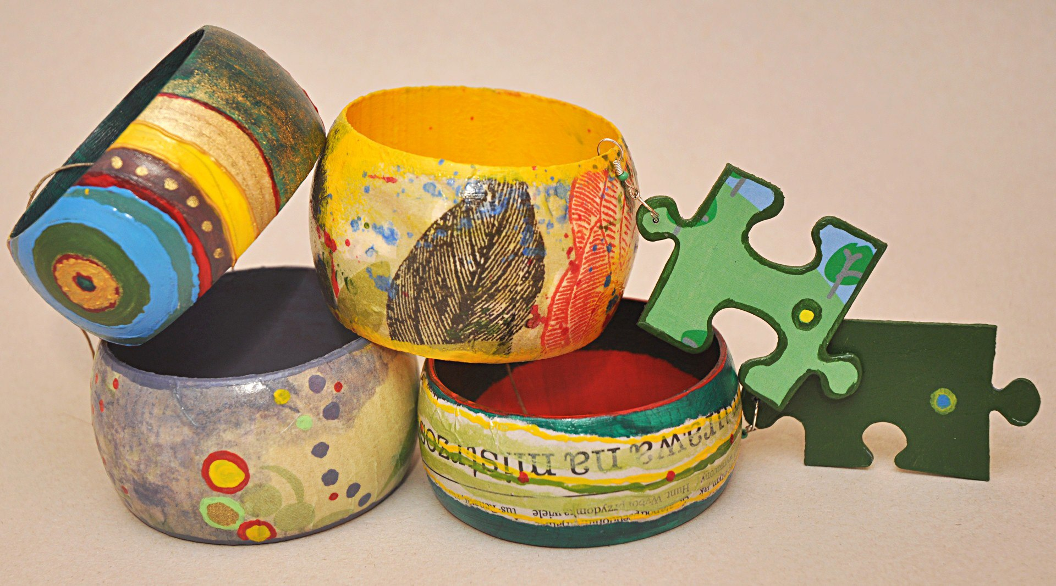

Adresaci konkursu:
- uczniowie klas 1-3
Cele konkursu:
  - zagospodarowanie odpadów przydatnych do ponownego wykorzystania lub przetworzenia,
  - propagowanie selektywnej zbiorki odpadów opakowaniowych w życiu codziennym – zarówno w domu, w szkole, jak i w pracy,
  - popularyzowanie wiedzy dotyczącej szkodliwości emisji zanieczyszczeń do środowiska,
  - poszerzanie świadomości na temat środowiska, rozwijanie wyobraźni i kreatywności.
Warunki uczestnictwa:
- Przedmiotem konkursu jest przygotowanie i zaprezentowanie biżuterii i/lub stroju ekologicznego, przygotowanego z materiałów wtórnych. Uczestnicy zobowiązani są do przygotowania biżuterii, strojów ekologicznych, do wykonania których wykorzystane zostaną m.in. opakowania plastikowe, foliowe, jednorazowe, kolorowa makulatura, zużyte ubrania itp.
- Technika wykonania jest dowolna - temat pracy otwarty (biżuteria/strój wieczorowy, sportowy, do pracy, szkoły, na plażę itp.). Należy jednak pamiętać, że praca konkursowa musi mieć ekologiczny charakter i być ściśle powiązana z tematyką. Biżuteria/strój bądź jego elementy muszą być wykonane z surowców wtórnych. Gotowy kostium nie może zawierać niebezpiecznych ani szkodliwych materiałów, elementów lub substancji, które mogłyby w jakikolwiek sposób zagrażać życiu lub zdrowiu ludzi.
- Każdy uczestnik może zgłosić do konkursu 1 pracę.
- Każdy uczestnik może nadesłać na konkurs maksymalnie 3 fotografie cyfrowe prezentujące wykonaną pracę (maksymalnie trzy ujęcia biżuterii lub osoby w stroju).
- Termin nadsyłania prac upływa 15.03.2021 roku.
- Do każdej pracy należy dołączyć METRYCZKĘ.
- Informacje dodatkowe:
Fotografie powinny być przesłane w formie cyfrowej – w postaci plików komputerowych formatu JPG, na adres elektroniczny: zsz1bp.rzecznik@gmail.com
Uczestnicy konkursu otrzymają nagrody rzeczowe.

Metryczka do zdjęcia
Konkurs na projekt ubrania lub biżuterii z materiałów z recyklingu

Imię i nazwisko uczestnika
klasa
Opis zdjęcia (krótki opis prezentowanego stroju lub biżuterii, materiały z których został wykonany itp.)
Telefon kontaktowy do uczestnika konkursu
Imię i nazwisko wychowawcy klasy

